**新桥街道中心幼儿园小四班幼儿活动状况记录表**

2024.12.20

观察对象：小四班全体幼儿

观察者：王婷、高睿

观察目标：了解目标幼儿入园初期的适应能力

|  |  |  |  |  |  |
| --- | --- | --- | --- | --- | --- |
| 学号 | 姓名 | 情绪 | 午餐情况 | 午睡情况 | 备注 |
| 1 | 祝嘉沁 | ○ | ○ | ○ |  |
| 2 | 刘语辰 | ○ | ○ | ○ |  |
| 3 | 刘若熙 | — | — | — |  |
| 4 | 吴锦奕 | ○ | ○ | ○ |  |
| 5 | 谌昱昕 | ○ | ○ | ○ |  |
| 6 | 汤语桐 | ○ | ○ | ○ |  |
| 7 | 薛宇程 | ○ | ○ | ○ |  |
| 8 | 翁鸿泽 | ○ | ○ | ○ |  |
| 9 | 顾奕凯 | ○ | ○ | ○ |  |
| 10 | 刘瑞麟 | ○ | ○ | ○ |  |
| 11 | 代霄 | ○ | ○ | ○ |  |
| 12 | 冯育泽 | — | — | — |  |
| 13 | 吴沐萱 | ○ | ○ | ○ |  |
| 14 | 孙堇禾 | ○ | ○ | ○ |  |
| 15 | 陆博渊 | ○ | ○ | ○ |  |
| 16 | 宋陈凯 | ○ | ○ | ○ |  |
| 17 | 韩雨彤 | ○ | ○ | ○ |  |
| 18 | 黄宇骞 | ○ | ○ | ○ |  |
| 19 | 高蝶珺 | ○ | ○ | ○ |  |
| 20 | 吴沐泽 | ○ | ○ | ○ |  |
| 21 | 万弘一 | ○ | ○ | ○ |  |
| 22 | 张艺彤 | ○ | ○ | ○ |  |
| 23 | 李泓硕 | ○ | ○ | ○ |  |
| 24 | 张心瑶 | — | — | — |  |

观察内容：观察目标幼儿来园、午餐、午睡的情况

情绪：稳定○、不稳定△

午餐：吃完○、没吃完△

午睡：入睡○、未入睡△

**评价与分析：**

今日我们小四班来园21人，1位小朋友病假,2位事假。通过我们老师的观察记录，今天大部分的小朋友都能高高兴兴进入班级。今天所有幼儿都可以选择自己喜欢的游戏并自主进餐。今天上午吴沐泽、吴沐萱来园时间比较晚，区域游戏的时间比较短。今天午餐时大部分小朋友们都能把饭菜吃掉。午睡时刘瑞麟睡着地比较晚。

**区域游戏**

今天区域游戏时间，孩子们根据自己的想法选择了自己喜欢的游戏，并能按照游戏规则进行尝试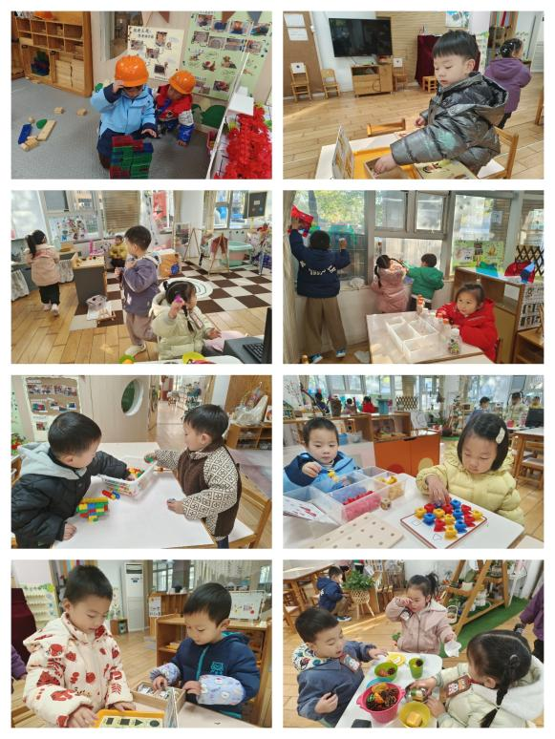探索。

在今天的游戏中有的宝宝在益智区玩找朋友游戏、穿衣服、彩色纽扣、抓虫子的游戏；有的宝宝在娃娃家烧菜、照顾宝宝；有的在建构区搭建城市、玩磁力片、雪花片；有的在美工区用彩色画笔画画游戏；有的在科探区玩彩色玻片。

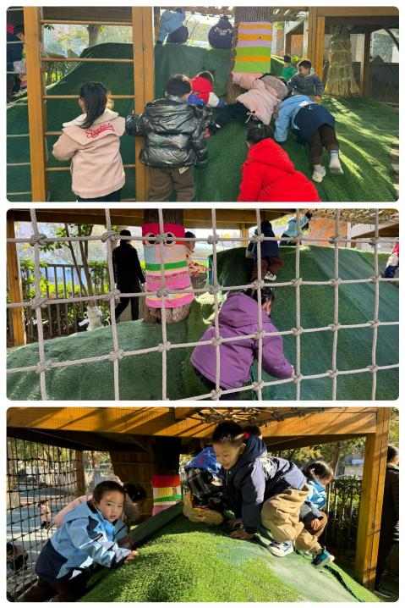

**户外活动：**

今天太阳出来了，小朋友们选择了小木屋进行游戏。做完热身运动后，游戏开始了孩子们开心地爬上爬下，钻山洞爬山洞、走吊桥、爬斜坡，尽情享受户外活动的乐趣。游戏中小朋友也在老师的提醒下去喝水、休息，确保安全。

**集体活动情况：**

**音乐：健康歌**

歌曲《健康歌》是比较经典的与运动和健康有关的歌曲，整首歌的旋律比较活泼、欢快、富有动感。歌曲节奏比较简单，歌词也很生活化，非常适合小班学习。

幼儿的有：我班部分幼儿能比较、感知节奏的欢快和舒缓，并愿意跟着音乐节奏演唱。孩子们都很喜欢节奏欢快的歌曲。

幼儿的缺：部分孩子歌唱中不够自信大胆，歌唱的声音较小。冯育泽、韩雨彤、宋陈凯、代霄、翁鸿泽、吴锦奕、祝嘉沁、吴沐萱、吴沐泽、孙堇禾、张艺彤、高蝶珺、汤语彤、顾奕凯、刘瑞麟、刘语辰、谌昱昕、黄宇骞、薛宇程、陆博渊、李泓硕、万弘一能关注健康、热爱体育运动，知道有关健康的好习惯。

**生活活动情况：**

1.午餐情况：

今天的午饭吃的是葡萄干蒸饭、莴苣炒木耳小香干、香菇鸭腿、生菜猪肚汤，下午的点心是小猪包、椰奶西米小猪包。大部分小朋友们能叠好湿巾，安静进餐。

2.午睡情况：

午睡时，孩子们都能在老师的提醒下整理好鞋子，个别小朋友还会自己叠好裤子。今天午睡刘瑞麟睡着的时间在12:45之后。

**家园合作：**

1.动态上的照片，仅作为老师观察时的随拍，并不是所有孩子的照片都会呈现。

2..今日周五没有延时班，请大家15:35来接孩子们！